Liceo El palomar
Eva Rojas Páez
Docente Apoyo Pedagógico

Guía de Estudio
Objetivo: Prevención y contagio de Corona Virus
OA: Leer, reflexionar con el texto entregado por el docente, responder cuestionario abordando el tema situación actual.

Qué es el Corona Virus (covid-19)
Los coronavirus son una familia de virus que se descubrió en la década de los 60 pero cuyo origen es todavía desconocido. Sus diferentes tipos provocan distintas enfermedades, desde un resfriado hasta un síndrome respiratorio grave (una forma grave de neumonía).
Gran parte de los coronavirus no son peligrosos y se pueden tratar de forma eficaz. De hecho, la mayoría de las personas contraen en algún momento de su vida un coronavirus, generalmente durante su infancia. Aunque son más frecuentes en otoño o invierno, se pueden adquirir en cualquier época del año.
El coronavirus debe su nombre al aspecto que presenta, ya que es muy parecido a una corona o un halo. Se trata de un tipo de virus presente tanto en humanos como en animales.
La Organización Mundial de la Salud (OMS) ha declarado la situación de pandemia. Hay personas infectadas en la mayoría de los países y los profesionales sanitarios insisten en la necesidad de seguir las medidas preventivas y evitar la alarma social.
En España y otros países se ha decretado el estado de alarma y las autoridades sanitarias insisten en la necesidad de permanecer en casa para contener la transmisión.

Causas
Hasta ahora, los coronavirus se transmitían de forma limitada entre humanos. Se desconoce el origen de estos virus, pero se sabe que ciertos animales, como los murciélagos, actúan como reservorios.
Como en otros virus que causan neumonía, cuando se transmiten en humanos, el contagio se produce generalmente por vía respiratoria, a través de las gotitas respiratorias que las personas producen cuando tosen, estornudan o al hablar.
Todo parece indicar que nuevo coronavirus, COVID-19, también conocido como coronavirus de Wuhan, tiene una procedencia animal. De hecho, los primeros casos se han relacionado con un mercado de animales vivos de la ciudad de Wuhan, en China.
En cuanto al MERS, es probable que los camellos sean un importante reservorio para este tipo de coronavirus y una fuente animal de infección en los seres humanos, como especificaba la Organización Mundial de la Salud en su nota descriptiva sobre la enfermedad. Sin embargo, se desconoce la función específica de los camellos en la transmisión del virus y también la ruta o rutas exactas de transmisión.
Se cree que el coronavirus del SRAS tuvo su origen en los murciélagos, saltando posteriormente a alguna otra especie de pequeño mamífero, como la civeta, y por último a los humanos.

Síntomas
En general, los síntomas principales de las infecciones por coronavirus pueden ser los siguientes. Dependerá del tipo de coronavirus y de la gravedad de la infección:
- Tos.
- Dolor de garganta.
- Fiebre.
- Dificultad para respirar (disnea).
- Dolor de cabeza.
- Escalofríos y malestar general.
- Secreción y goteo nasal.
En espectro clínico de este tipo de infecciones varía desde la ausencia de síntomas hasta síntomas respiratorios leves o agudos. Esta tipología suele cursar con tos, fiebre y dificultades respiratorias. Es frecuente que haya neumonía y, en el caso del MERS, también se pueden registrar síntomas gastrointestinales, en especial, diarrea.
Tal y como ocurre con el virus de la gripe, los síntomas más graves (y la mayor mortalidad) se registra tanto en personas mayores como en aquellos individuos con inmunodepresión o con enfermedades crónicas como diabetes, algunos tipos de cáncer o enfermedad pulmonar crónica. En los casos más graves pueden ocasionar insuficiencia respiratoria.
En la pandemia de COVID-19 se ha constatado que en torno al 80% de las personas infectadas presentan síntomas leves.

Prevención
Hasta la fecha no se dispone de vacuna alguna ni de tratamiento específico para combatir la infección por coronavirus.
Mantener una higiene básica es la forma más eficaz de evitar contraer este virus en los lugares en los que existe un mayor riesgo de transmisión, fundamentalmente las zonas en las que se han registrado casos. Es conveniente lavarse las manos con frecuencia y evitar el contacto con personas ya infectadas, protegiendo especialmente ojos, nariz y boca. A las personas infectadas (o que crean que pueden estarlo) se les aconseja el uso de mascarillas y usar pañuelos para cubrirse la nariz y la boca cuando se tose o se estornuda.
Las personas infectadas por el virus que causa el COVID-19 deben guardar cuarentena desde el diagnóstico de la enfermedad hasta 15 días después de ser dadas de alta. Así lo aconseja la OMS porque se ha observado que, aunque ya estén recuperadas, pueden seguir transmitiendo la infección.
La población general sana no necesita utilizar mascarillas, ya que ayudan a prevenir la transmisión del virus si las llevan las personas que están enfermas. El Ministerio de Sanidad advierte de que un uso inadecuado de mascarillas puede contribuir al desabastecimiento en aquellas situaciones para las que están indicadas
Las medidas preventivas deben seguirlas especialmente aquellas personas que padezcan diabetes, insuficiencia renal, neumopatía crónica o inmunodepresión, ya que tienen más riesgo de padecer enfermedad grave en caso de infección por coronavirus.
.

Diagnóstico
Para determinar si el malestar que sufre un paciente proviene de un simple resfriado o de un coronavirus los médicos puede realizar un cultivo de nariz y garganta, o incluso un análisis de sangre.
En casos de sospecha de coronavirus se suele realizar una tomografía de tórax para determinar los síntomas de neumonía, así como otros análisis de coagulación de sangre, un análisis bioquímico y un conteo sanguíneo. También se realizan pruebas de anticuerpos y aislamiento del virus del SARS.
Asimismo, con el fin de contener la transmisión, se efectúa una evaluación a aquellas personas que presentan los síntomas y que puedan ser proclives a contraer el virus.
El control de la temperatura (con cámaras térmicas y termómetros digitales) de las personas que llegan a un aeropuerto procedentes de zonas afectadas ha sido una de las medidas que se han puesto en marcha para detectar posibles casos del COVID-19, tal y como se hizo con los brotes anteriores. También se realizan cuestionarios a los viajeros; en caso de sospecha, se les somete a evaluación y, en su caso, se les traslada a centros sanitarios.

Tratamientos
No existe una vacuna contra el coronavirus humano que causa resfriado, pero los casos más leves pueden superarse siguiendo los mismos pasos que un catarro común. Esto no requiere intervención médica y simplemente con lavarse las manos de forma frecuente, guardar reposo y beber líquidos de forma abundante los síntomas desaparecerán a los pocos días. También se pueden tomar analgésicos como ibuprofeno o paracetamol para aliviar dolores de garganta o fiebre.
En casos de coronavirus SRAS, MERS CoV y COVID-19, suele ser conveniente el ingreso hospitalario en los casos graves. En los casos que los médicos lo consideran necesario, se administran antivirales, dosis altas de esteroides para reducir la inflamación pulmonar y un soporte respiratorio con oxígeno; en ocasiones puede precisar antibióticos, pero solo en caso de que existan infecciones bacterianas sobrevenidas, es decir, sobreinfección.
En resumen, este tipo de infecciones respiratorias se tratan con antivirales (según el criterio del profesional sanitario) y medidas de soporte. El tratamiento se suele adaptar en función de la gravedad del paciente, ya que hay casos en los que se producen neumonías graves, pero en otros las manifestaciones son leves.

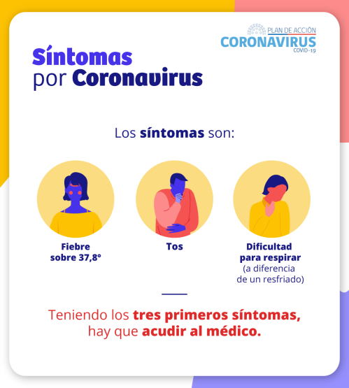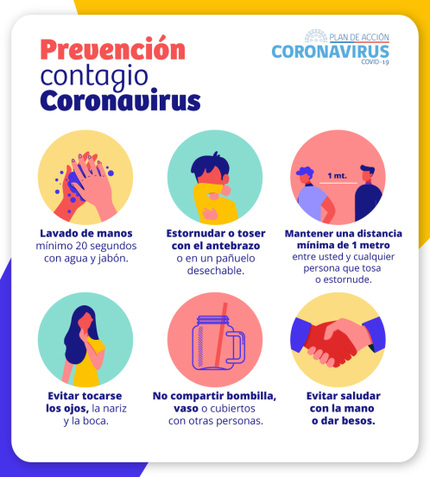
De acuerdo a información entregada contesta el cuestionario.
1.- ¿Que es corona virus? (Covid 19)

2.- ¿Cómo se contagia?

3.- ¿Cuáles son los signos de síntoma?

4.- ¿Cómo se previene esta enfermedad?

5.- ¿Quiénes son las personas que tienen más riesgos?

6.- ¿Cuál es la población de riesgo?

7.- ¿Cuánto dura el periodo de incubación?

8.- ¿Qué debo hacer si tengo síntoma Covid- 19?

9.- ¿Cómo debe ser el aislamiento en casa?

10.- ¿Es necesario que todas las personas usen mascarillas?

11.- ¿En qué lugar debo hacerme el examen?

